**CHỨC NĂNG “TÌM KIẾM TÀI KHOẢN”**

**1. Giới thiệu**

Chức năng “tìm kiếm tài khoản” được sử dụng để tìm kiếm tài khoản dựa vào thông tin gợi ý. Giúp cho những thao tác khác được nhanh hơn.

**2. Sơ đồ dữ liệu (DFD)**

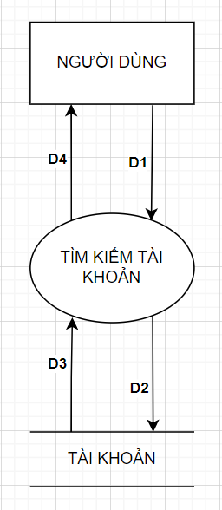

* D1: Thông tin gợi ý do người dùng nhập vào
* D2: Thông tin gợi ý sau khi được xử lí và đưa vào kiểm tra ở cơ sở dữ liệu.
* D3: Thông tin tài khoản cần tìm kiếm ở cơ sở dữ liệu
* D4: Thông tin tài khoản cần tìm kiếm sau khi được xử lí được hiển thị lên màn hình

**3. Quy trình:**

* Kết nối cở sở dữ liệu
* Người dùng nhập thông tin gợi ý (D1) để hệ thống tiếp nhận và xử lí.
* Hệ thống đẩy từ khóa gợi ý (D2) vào cơ sở dữ liệu để kiểm tra.
* Cơ sở dữ liệu trả lại kết quả (D3), hệ thống xử lí và hiển thị lên màn hình (D4)
* Kết thúc.

**4. Mockup:**

***Ở giao diện xem danh sách tài khoản, người dùng có thể nhập thông tin gợi ý vào khung tìm kiếm để thực hiện tìm kiếm tài khoản, giao diện ví dụ như dưới đây:***

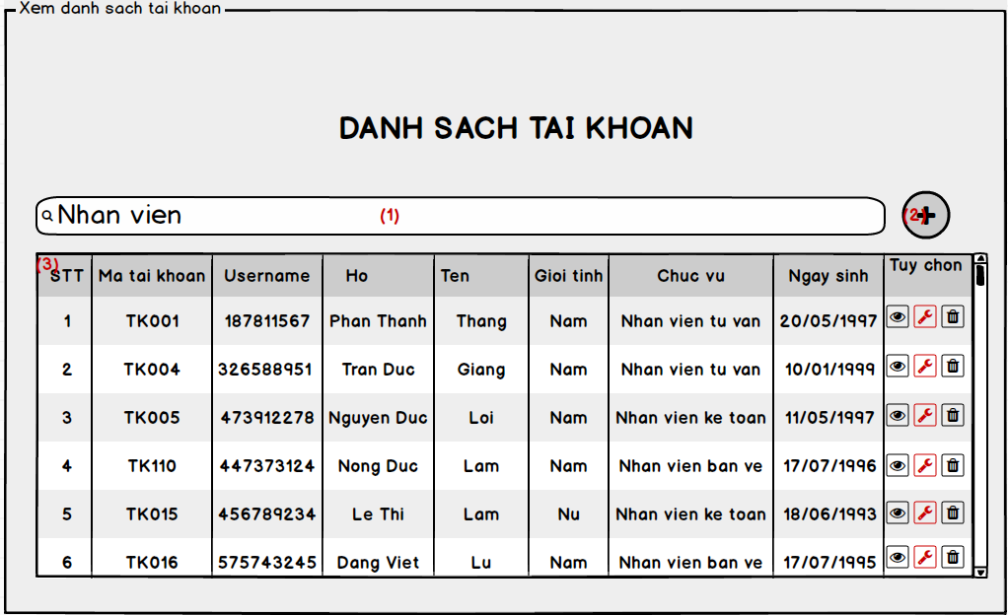

**Chú thích:**

* 1: Thanh tìm kiếm
* 2: Nút tạo tài khoản
* 3: Thông tin danh sách tài khoản trùng khớp với từ khóa gợi ý.